Dodawanie i odejmowanie liczb binarnych

W nawiązaniu do poprzedniego artykułu, w którym pisałem o podstawowych systemach kodowania liczb dziesiętnych, chciałbym odpowiedzieć na pytanie jak wykonywać dodawanie i odejmowanie na tych systemach. Po drodze zwrócę uwagę na istotne szczegóły, postaram się przedstawić ten temat tak aby był on jasny i zrozumiały.

Dodawanie liczb binarnych
W dodawaniu liczb binarnych należy pamiętać o takich zasadach, że:
0+0=0
0+1=1
1+0=1
1+1=0 i "1" zapisujemy w pamięci lub pisząc inaczej "przenosimy o jedną pozycję dalej"
"Dobry przykład lepszy niż godzinny wykład"
(5)₁₀+(6)₁₀=(11)₁₀ To nie podlega wątpliwości:):)
(5)₁₀=(101)₂
(6)₁₀=(110)₂
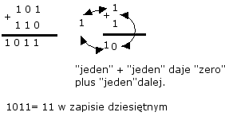
Jak widać otrzymaliśmy bardzo dobry wynik czyli (11)₁₀=(1011)₂
W ten sposób zawsze można sprawdzić czy dobrze policzyliśmy - zamieniając liczby dwójkowe na dziesiętne.
Kolejny przykład
(59)₁₀=(0111011)₂
(72)₁₀=(1001000)₂
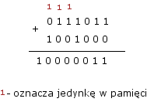
(59)₁₀+(72)₁₀=(131)₁₀
Obliczenia się zgadzają ponieważ:
(131)₁₀=(10000011)₂

Odejmowanie liczb binarnych
Odejmowanie liczb binarnych wykonuje się poprzez zamianę jednej z liczb na ujemną. A zatem odejmowanie jest niczym innym jak dodawaniem ujemnych liczb binarnych. Skoro tak to trzeba wiedzieć jak zapisywać liczby binarne dodatnie w postaci ujemnej.
Gdy chcemy zapisać liczbę o podst. dziesiętnej jako ujemną to po prostu dajemy minus "-", np. (-10)₁₀
Liczby binarną można zapisać w postaci ujemnej na dwa sposoby:
1. Zapis Uzupełnienie do 2 - U2, czyli (10110100)₂=(01001100)_{U2}
Przepisujemy bity od prawej strony do pierwszej jedynki (włącznie)a kolejne bity przepisujemy na odwrót (z zaprzeczeniem)
2. Zapis Uzupełnienie do 1 - U1, czyli (10110100)₂=(01001011)_{U1}
Wszystkie bity przepisujemy z zaprzeczeniem. Uzupełnienie do 1 liczby binarnej jest zawsze negacją bitów tej liczby.
Czy liczby ujemne będą zapisane na U1 czy na U2 to stanowi kwestią umowną. Należy z góry zdefiniować jaki jest stosowany zapis dla ujemnych.
w przypadku działań na liczbach ujemnych ostatni bit, czyli bit znajdujący się po lewej stronie, bit znaku informuje nas czy liczba jest w ogóle ujemna czy nie. Jeżeli jest zero, np 01111 to znaczy że liczba jest dodatnia ale jeżeli jest "jedynka", np. 10011 to znaczy ze mamy do czynienia z liczbą ujemną w zapisie takim jaki został wyznaczony.
Schemat dodawania w wypadku zapisu U1
Dodawanie dwóch liczb binarnych w przypadku, gdy liczby ujemne są reprezentowane w zapisie U1, wykonywane jest przez dodanie tych liczb wraz z bitami znaku.
Gdy istnieje przeniesienie z najbardziej znaczącej pozycji (MSB - w razie pytań patrz - poprzedni artykuł!), to wynik zostaje zwiększony o jeden, czyli przeniesienie dodajemy do najmniej znaczącej pozycji.
Jeżeli wynik dodawania jest dodatni to otrzymana liczba jest liczbą binarną.
Jeżeli wynik jest ujemny to należy wykonać na nim jeszcze raz zapis U1,pozostawiając bit znaku bez zmian, i wtedy wynik przyjmie postać binarną.
Przykład:
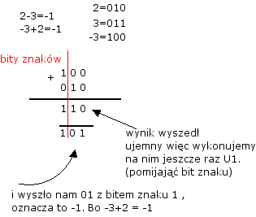
Schemat dodawania w wypadku zapisu U2
Dodawanie dwóch liczb binarnych ze znakiem w przypadku, gdy liczba ujemna zapisana jest jako U2, wykonywane jest przez dodanie tych liczb łącznie z bitem znaku.
Przeniesienie na najbardziej znaczącej pozycji zostaje odrzucone.
Jeżeli wynik dodawania jest dodatni to otrzymana liczba jest liczbą binarną.
Jeżeli wynik dodawania jest ujemny to na otrzymanej liczbie należy wykonać jeszcze raz zapis U2 pozostawiając oczywiście bit znaku bez zmian.
Przykład:
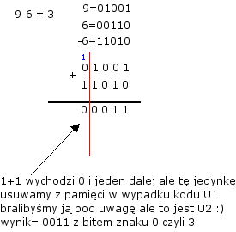
W wypadku innych systemów liczbowych (ósemkowy, szesnastkowy itp...)schemat postępowania przedstawia się podobnie. Również należy uzyskać zapis U1 lub U2 a później rozpocząć odejmowanie.

